Laporan Investigasi Lalu Lintas Jaringan: Insiden "BlueMoonTuesday"
Tanggal Analisis: 24 Januari 2025 File Bukti: 2025-01-22-traffic-analysis-exercise.pcap
Analis: Adi Suryadin
1. Executive Summary
Sebuah host Windows di dalam domain bluemoontuesday.com terindikasi telah disusupi (compromised). Analisis paket menunjukkan bahwa host tersebut mengunduh skrip PowerShell berbahaya dan aplikasi akses jarak jauh (TeamViewer) dari server eksternal yang mencurigakan. Aktivitas ini mengindikasikan serangan Remote Access Trojan (RAT) atau upaya persistence menggunakan alat yang sah (Living off the Land).
2. Asset Identification
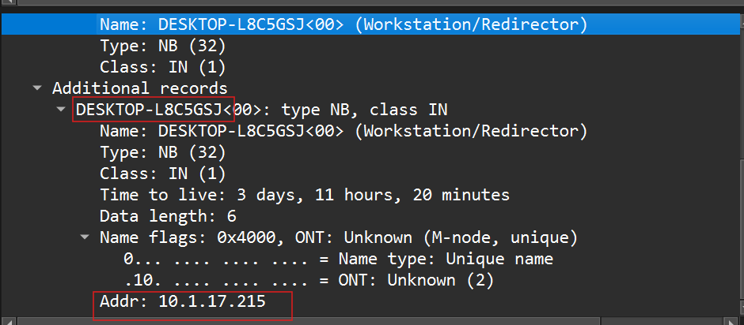
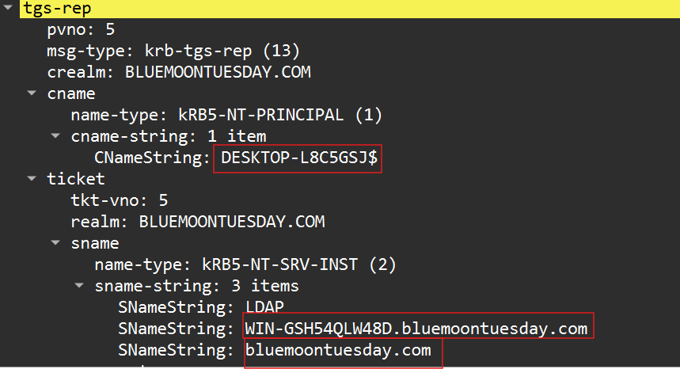
Berdasarkan lalu lintas SMB, Kerberos, dan DNS, berikut adalah detail jaringan internal yang terlibat:
- Domain: bluemoontuesday.com
- Hostname Korban: DESKTOP-L8C5GSJ
- IP Korban: 10.1.17.215
- Domain Controller: WIN-GSH54QLW48D (IP: 10.1.17.2)
3. Technical Findings
A. Infeksi Awal & Unduhan Payload
Terdeteksi lalu lintas HTTP mencurigakan ke alamat IP eksternal 5.252.153.241 yang tidak memiliki reputasi domain yang jelas.
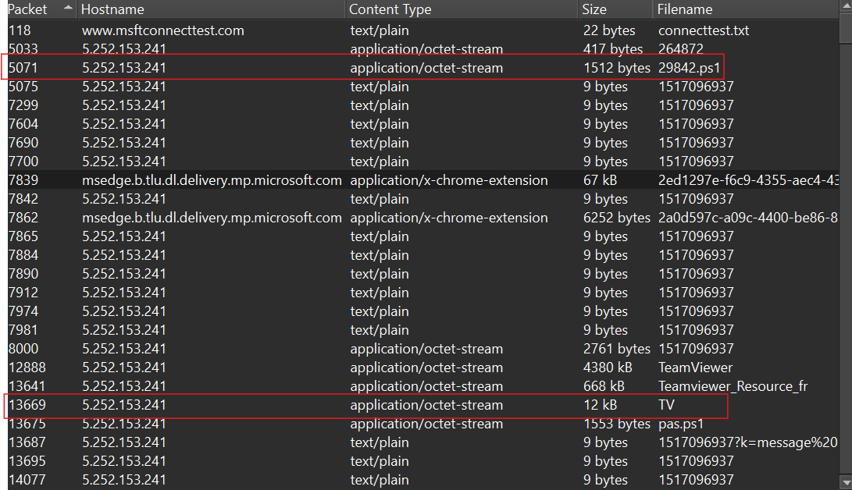
- Unduhan Skrip PowerShell:
  - Waktu: Sekitar paket awal.
  - Metode: HTTP GET
  - URI: /api/file/get-file/29842.ps1
  - Host: 5.252.153.241
  - Analisis Payload: Konten file 29842.ps1 terlihat dalam stream TCP. File ini berisi kode PowerShell yang di-obfuscate (dikaburkan) dengan Base64.
  - SnippetKode: [system.text.encoding]::UTF8.GetString([system.convert]::FromBase64String...
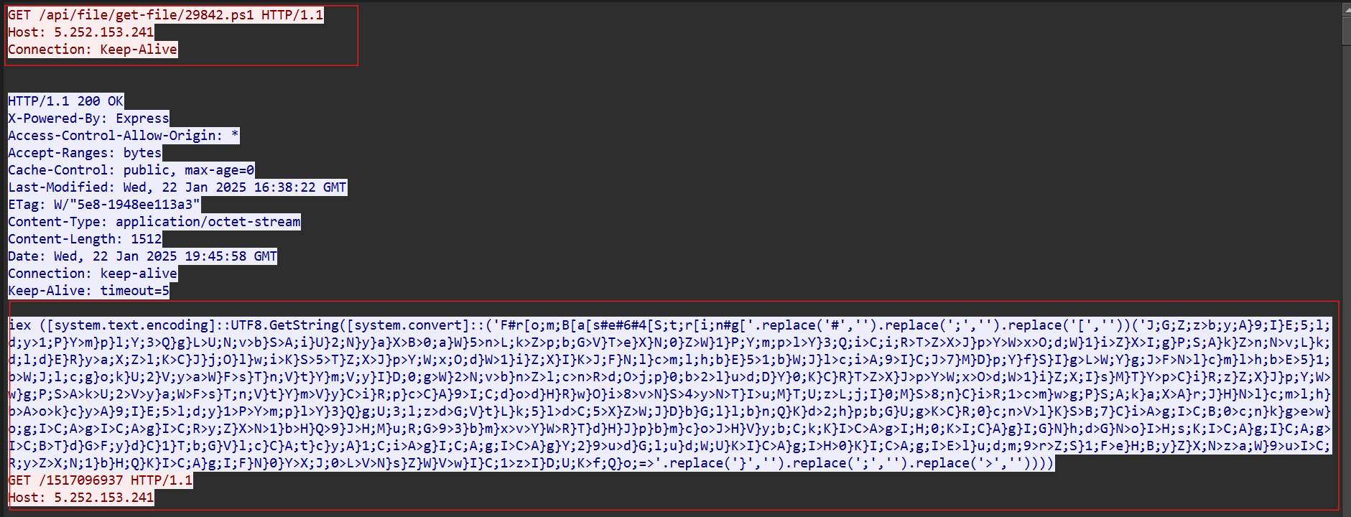
- TeamViewer:
  - Metode: HTTP GET
  - URI: /api/file/get-file/TV
  - Host: 5.252.153.241
  - Analisis: URI yang berakhiran "TV" dan lalu lintas selanjutnya mengkonfirmasi ini adalah installer atau module untuk TeamViewer. Penggunaan TeamViewer yang tidak sah sering digunakan penyerang untuk mem-bypass firewall (karena menggunakan port 80/443 dan server terpercaya).
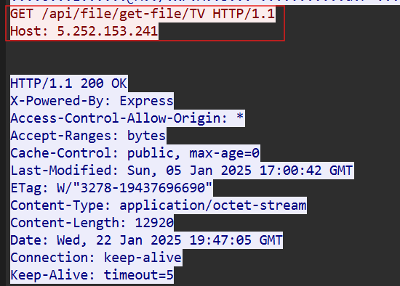
B. Command and Control (C2) Traffic
Setelah unduhan di atas, host korban mulai melakukan komunikasi ke infrastruktur TeamViewer. Ini adalah indikasi bahwa penyerang telah berhasil mendapatkan akses jarak jauh.
- Domain Terkait: ping3.dyngate.com, master.dyngate.com
- Protokol: DNS query dan HTTPS/TCP.
- Indikator: dyngate.com adalah domain infrastruktur sah milik TeamViewer, namun dalam konteks ini digunakan sebagai saluran C2
4. Indikator Kompromi (IOCs)
Untuk keperluan deteksi dan pemblokiran di firewall/SIEM:
Tipe | Nilai | Keterangan
IPv4 (Attacker) | 5.252.153.241 | Server distribusi malware
URL | http://5.252.153.241/api/file/get-file/29842.ps1 | Payload PowerShell
URL | http://5.252.153.241/api/file/get-file/TV | Payload TeamViewer
Domain | dyngate.com | Lalu lintas TeamViewer (C2)
Hash (SHA256) | [Perlu ekstraksi file] | Hash file PS1 atau EXE

5. Rekomendasi Mitigasi
- Segera putuskan koneksi jaringan DESKTOP-L8C5GSJ (10.1.17.215).
- Blokir akses ke 5.252.153.241 di firewall perimeter.
- Lakukan disk forensics pada host korban untuk melihat persistensi (Registry Run keys, Scheduled Tasks) yang dibuat oleh skrip PowerShell.
- Tinjau kebijakan penggunaan aplikasi remote desktop seperti TeamViewer. Jika tidak diperlukan bisnis, blokir domain .dyngate.com dan .teamviewer.com.

